Наставен лист по Природни науки Име___________________
Наставна содржина-Улогата на листот кај растенијата датум _______

- Нацртај ги деловите на растението.

*ги знае деловите на растението да делумно со помош
*умее да ги нацрта деловите на растението да делумно со помош

- Пронајди ги и заокружи сите листови како дел од растенијата.
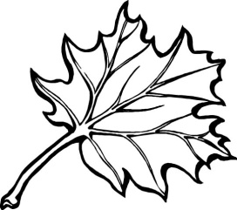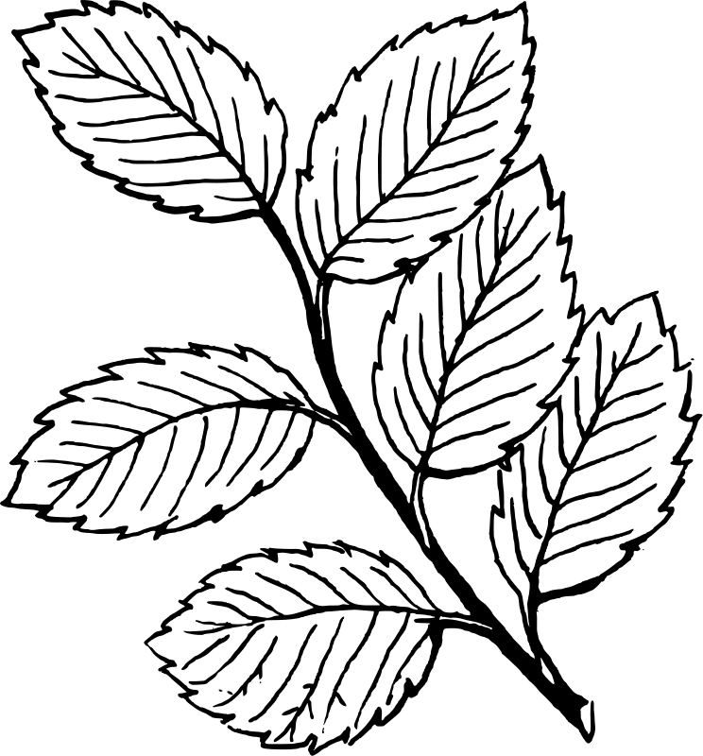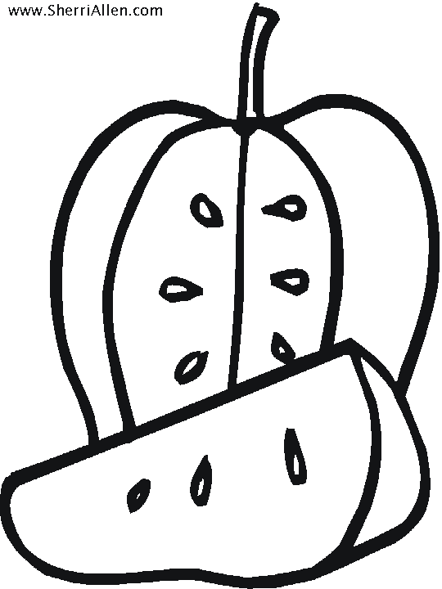
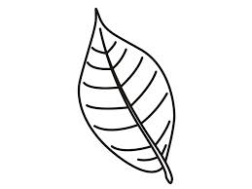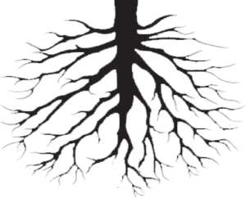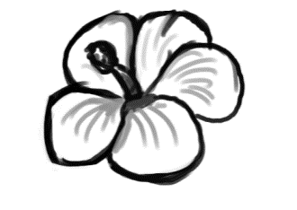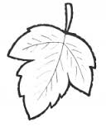

*ги препознава листовите како дел од растението
3. Заокружи која е улогата на листот кај растението.
Собира
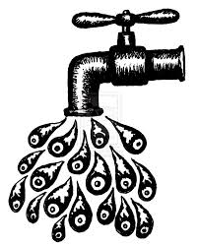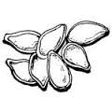
*знае која е улогата на листот кај растението
Одд.наставник_________________

